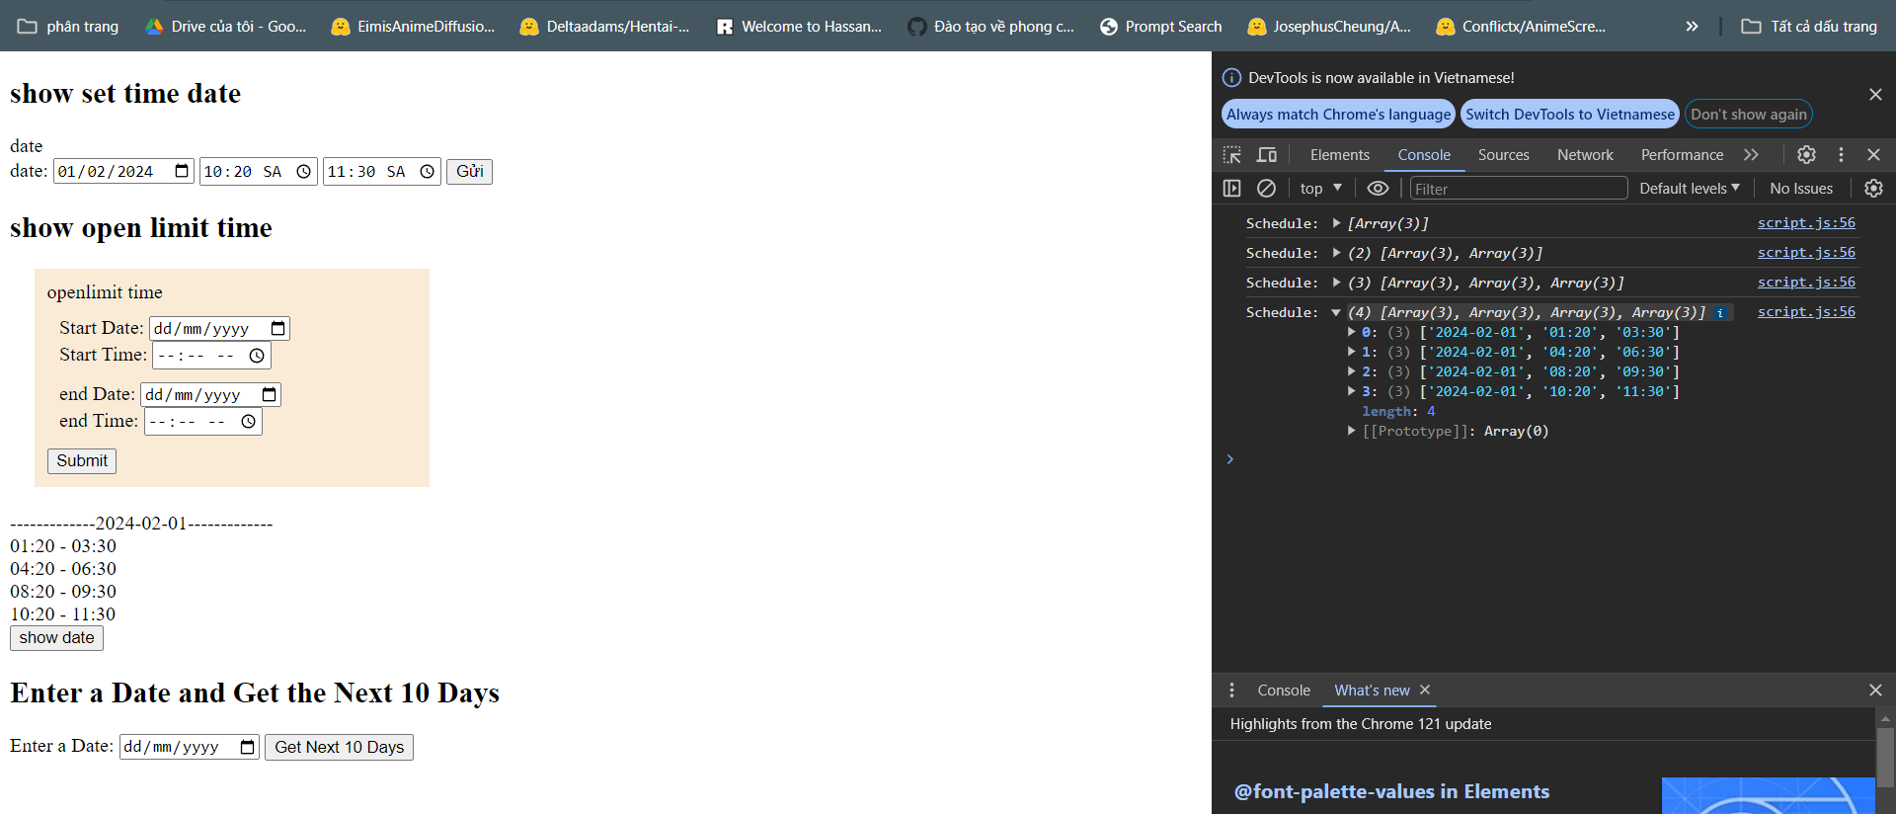

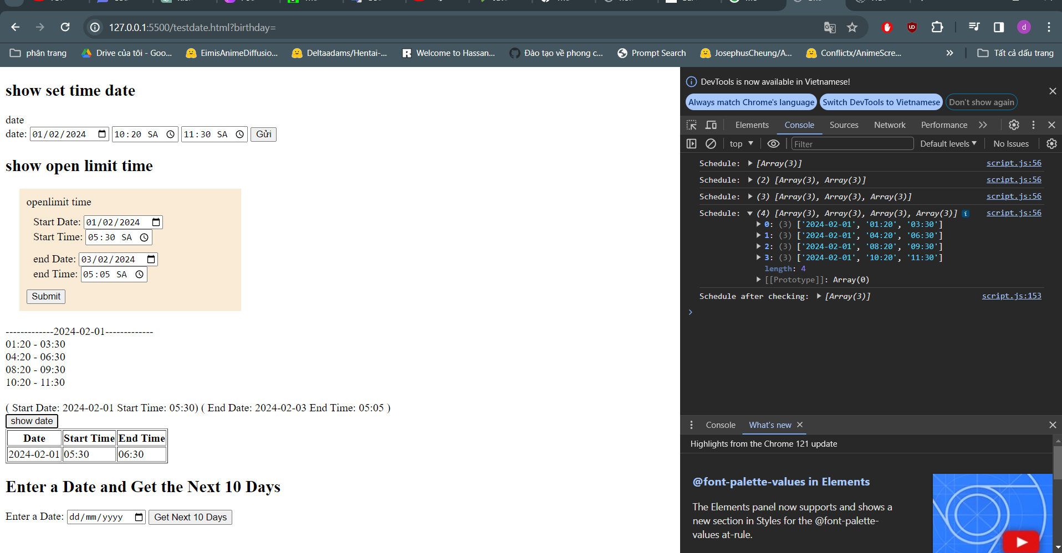

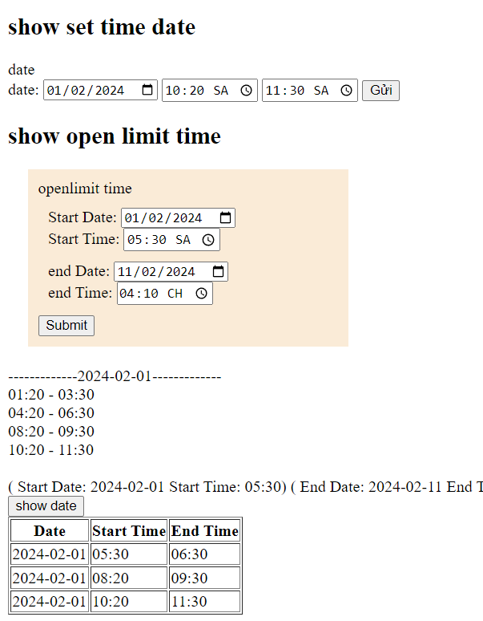

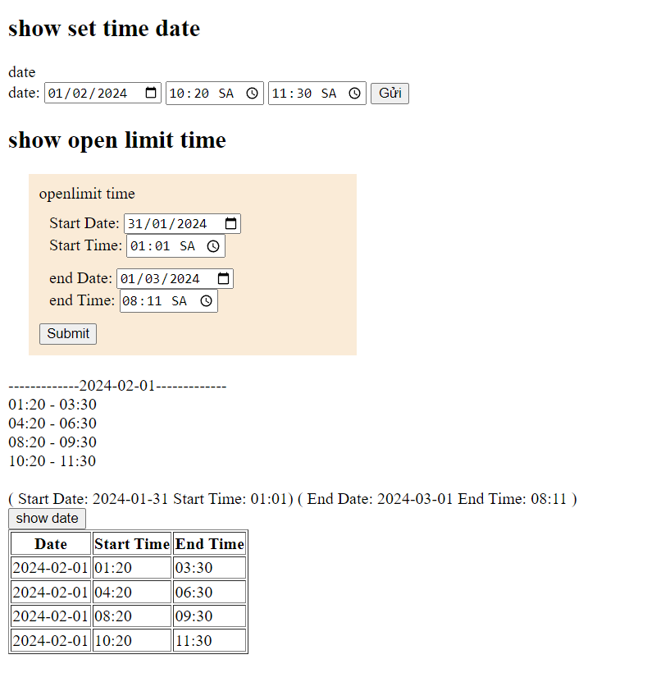

ĐOẠN CODE NÀY SAI NHƯ TRÊN

function showDate() {

    // Duyệt qua từng mục trong mảng schedule

    for (var i = 0; i < schedule.length; i++) {

        var currentDate = schedule[i][0]; // Ngày hiện tại từ mảng schedule

        // Duyệt qua từng mục trong mảng limitopen để kiểm tra ràng buộc

        for (var j = 0; j < limitopen.length; j++) {

            var startLimit = limitopen[j][0]; // Ngày bắt đầu LMO

            var endLimit = limitopen[j][2]; // Ngày kết thúc LMO

            // TH1: Ngày bắt đầu LMO > ngày kiểm tra => xóa mục từ mảng schedule

            if (currentDate < startLimit) {

                schedule.splice(i, 1);

                i--; // Điều chỉnh chỉ số sau khi xóa

                break; // Chuyển sang phần tử tiếp theo trong schedule

            }

            // TH2: Ngày bắt đầu LMO = ngày kiểm tra

            if (currentDate === startLimit) {

                var startLmoTime = limitopen[j][1]; // Thời gian bắt đầu LMO

                // Nếu startTime và endTime của schedule không nằm trong khoảng giờ mở cửa, xóa mục từ mảng schedule

                if (schedule[i][1] < startLmoTime && schedule[i][2] < startLmoTime) {

                    schedule.splice(i, 1);

                    i--; // Điều chỉnh chỉ số sau khi xóa

                    break; // Chuyển sang phần tử tiếp theo trong schedule

                }

                // Nếu startTime của schedule trước giờ mở cửa, điều chỉnh startTime

                if (schedule[i][1] < startLmoTime) {

                    schedule[i][1] = startLmoTime;

                }

            }

            // TH3: Ngày kết thúc LMO < ngày kiểm tra => xóa mục từ mảng schedule

            if (endLimit < currentDate) {

                schedule.splice(i, 1);

                i--; // Điều chỉnh chỉ số sau khi xóa

                break; // Chuyển sang phần tử tiếp theo trong schedule

            }

            // TH4: Ngày kết thúc LMO = ngày kiểm tra

            if (endLimit === currentDate) {

                var endLmoTime = limitopen[j][3]; // Thời gian kết thúc LMO

                // Nếu startTime và endTime của schedule không nằm trong khoảng giờ mở cửa, xóa mục từ mảng schedule

                if (schedule[i][1] > endLmoTime && schedule[i][2] > endLmoTime) {

                    schedule.splice(i, 1);

                    i--; // Điều chỉnh chỉ số sau khi xóa

                    break; // Chuyển sang phần tử tiếp theo trong schedule

                }

                // Nếu endTime của schedule sau giờ đóng cửa, điều chỉnh endTime

                if (schedule[i][2] > endLmoTime) {

                    schedule[i][2] = endLmoTime;

                }

            }

        }

    }

    // Hiển thị kết quả sau khi kiểm tra và điều chỉnh

    console.log("Schedule after checking:", schedule);

    // Gọi hàm in giá trị từ mảng schedule ra bảng

    displaySchedule();

}